ПОРТАТИВНАЯ КОНТРОЛЬНО - КАССОВАЯ МАШИНА «МЕРКУРИЙ-115К»

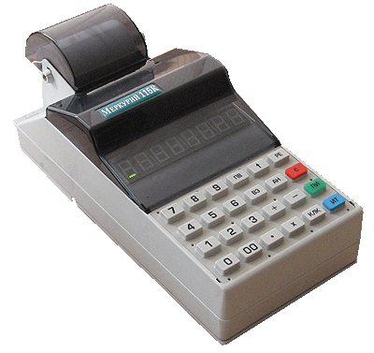
Портативная, автономная контрольно-кассовая машина "Меркурий-115К" версия 01 предназначена для осуществления денежных расчетов с населением в случаях продажи товаров, выполнения работ или оказания услуг.
В ККМ размещена Электронная Контрольная Лента Защищенная (ЭКЛЗ)*. Данная модель включена в реестр Государственный ККТ приказом Федерального агентства по промышленности за № 321 от 1 августа 2007 года.
«Меркурий-115К» версия 01 может применяться на транспорте для продажи билетов. Выполняет кассовые операции учёта и контроля, печати чеков, билетов, электронного журнала, отчётных документов.
Для удобства работы в такси (маршрутном такси, автобусе и др.), печать билета может быть осуществлена одним нажатием на клавишу. ККМ имеет яркий светодиодный 8-и разрядный дисплей кассира, бесшумный термопринтер, аккумулятор большой ёмкости и расширенный температурный диапазон.

ОСНОВНЫЕ ХАРАКТЕРИСТИКИ
Количество кассиров | 4
Количество отделов | 4
Фискальная память | Не менее 2000 сменных записей
Чековая лента | термобумага шириной 57,5 мм
Скорость печати | 7 строк/сек
Программирование клише | 6 строк по 24 знака
Ввод и индикация сумм | 7 десятичных разрядов
Энергонезависимое ОЗУ, часы, календарь | Точность хода - 2 сек. в сутки
Встроенный аккумулятор | 6 В, 3 А-ч (6 А-ч)
Среднее количество чеков за смену при полностью заряженном аккумуляторе | 1500 (или 30 часов непрерывной работы)
Габариты и вес: | 230х116х65мм; 1,2 кг
Диапазон рабочих температур | -20 .....+45°С
Гарантия | 1,5 года

*Место установки ЭКЛЗ в ККМ «Меркурий-115К»:
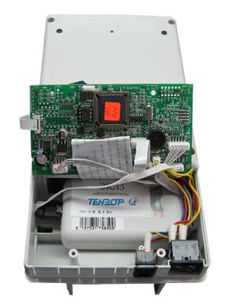

По вопросам приобретения обращаться:
тел. (30233) 3-13-36, e-mail: maleks64@mail.ru

Аккредитация ЦТО и вопросы по гарантийной замене ЭКЛЗ:
тел. (30233) 3-13-36, e-mail: maleks64@mail.ru

Служба технической поддержки ККМ:
тел. (30233) 3-13-36, e-mail: maleks64@mail.ru

